**Конспект**

**залікового уроку трудового навчання**

Тема: Виготовлення кленових листочків з кольорового паперу

Школа Рівненський ліцей «Центр надії» ім. Надії Маринович Рівненської Міської ради

Клас 3-А

Дата 09.11.2023р.

Здобувач-практикант Матяшук Наталія Вікторівна

**Тема:** Виготовлення кленових листочків з кольорового паперу

**Мета:** цілісний розвиток особистості дитини засобами предметноперетворювальної діяльності, формування ключових та проєктно-технологічної компетентностей, необхідних для розв’язання життєвих проблем, культурного й національного самовираження.

**Очікувані результати навчання здобувачів освіти :**

*працює* з інструментами й пристосуваннями, дотримуючись безпечних прийомів і норм санітарії;

*організовує* робоче місце; виготовляє поетапно виріб за інструкцією з визначеною послідовністю самостійно або спільно з по-окремим розподілом частин роботи;

*розмічає* деталі на матеріалі за допомогою шаблонів, трафаретів або креслярських інструментів та вирізує їх;

*обробляє* деталі виробу за потреби; удосконалює технологію виготовлення виробу за потреби.

**Обладнання:** альбом-посібник Дизайн і технології «Маленький трудівничок» 3 клас, Л.Роговська, Тернопіль «Підручники і посібники» , клей, ножиці .

**Хід уроку**

**1.Підготовка робочих місць (перед початком уроку)**

**2.Організаційний момент**

***Перевірка готовності до уроку.***

***Емоційне налаштування на урок.***

Наші ручки вже умілі,

Сильні й працьовиті.

Подарунок приготуємо ,

Славній господині .

- А господиня

В жовте лист пофарбувала,

Урожай з полів зібрала.

Золотила вербам коси ,

Славна чарівниця...( *осінь*)

Сьогодні на уроці ми з вами допоможемо осені прикрасити дерева .

***Вступне слово вчителя***

Зараз господарює щедра господиня – Осінь. Вона обдаровує нас багатими дарами лісу і саду ,поля ,а також милує очі яскравими барвами , найтоншими їх відтінками . Все навкруги ,а особливо дерева осінь розфарбовує в різні кольори .

- Яку користь приносять дерева?

**3.Повідомлення теми і мети уроку**

Діти, щоб дізнатися що ми сьогодні будемо виготовляти, я пропоную вам відгадати загадку.

**Це не віяла й вітрила ,**

**Не барвистих птахів крила,**

**Не хмарки і не ставочки ,**

**Не краплини . Це ...** (*листочки*)

Сьогодні ми будемо виготовляти осінні листочки з кольорового паперу. Послідовність виконання зображено на ст.26 альбома-посібника. Деталі поробки потрібно вирізати з ст.27.

**4. Засвоєння нових знань**

Для того ,щоб приступити до виконання наших листочків, давайте пригадаємо правила техніки безпеки на уроці трудового навчання.

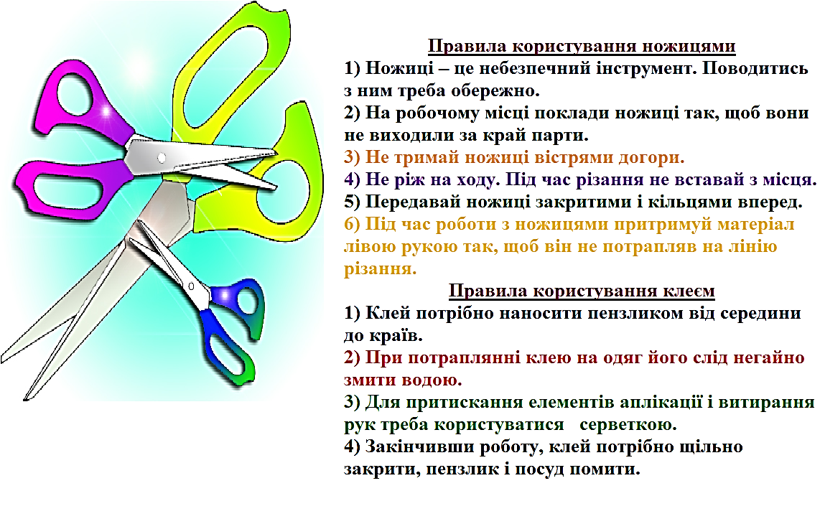

**5. Виконання практичної роботи**

***Пояснення виконання вчителем.***

**Послідовність виконання:**

1. Підготуйте всі необхідні матеріали та інструменти. Виріжте шаблон с.27
2. Аркуш кольорового паперу зігніть навпіл.
3. Прикладіть шаблон до згину аркуша та обведіть простим олівцем.
4. Виріжте та згорніть заготовку.
5. Зхофруйте її та зігніть навпіл.
6. Виріжте смужку паперу.
7. Зігніть її навпіл. Перев’яжіть нею заготовку та скрутіть.
8. Нанесіть клей на одну із внутрішніх сторін заготовки.
9. Склейте сторони та розрівняйте листочок.

***Одночасне поетапне виконання виробу вчителем і учнями.***

**6. Руханка–танок «Осінні човники»** <https://www.youtube.com/watch?v=gMuapnmJZHU>

**7. Продовження виконання практичної роботи**

**8. Демонстрація виробів**

**9. Підсумок уроку. Рефлексія**

- Скажіть, будь ласка, чи сподобалось вам працювати на сьогоднішньому уроці?

- Чи задоволені ви результатом?

- А що вам найбільше сподобалось робити?

- Що робити було найтяжче?

**Ось і уроку кінець !**

**Хто працював той молодець !**